外汇搜索引擎策划书

第一章：当前搜索引擎常态分析：

当前主流的搜索引擎为：百度、谷歌、必应、360搜索，其共同的特点是在搜索引擎方面的，资料的搜索基本都突出在大而全，没有满足用户搜索资料的精细化需求，这是所有搜索引擎所存在的问题。随着2013年改革的不断深入，改革的力度也会加大，特别是金融市场的改革，那么金融信息的重要性就显得尤为的突出，及时的获取精确的经济数据或是财经信息还有环球经济数据，对外汇和股票而言都有极大的意义。也是创建外汇搜索引擎的亮点所在。

当前初步定稿的样式：

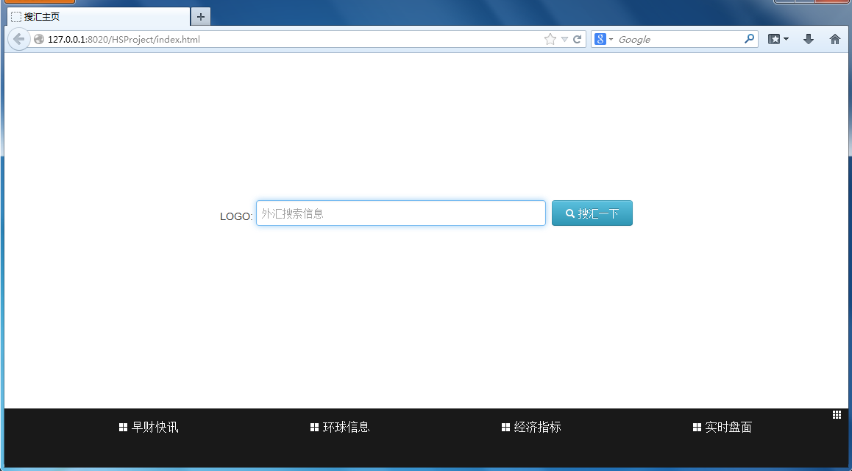

1. 汇搜----外汇搜索引擎的名称，汇搜包括的搜索范围，主要分为几大板块：

外汇股票知识库：

【2】提供额外的功能项，如帝纳波利分析图解析器

【3】每一月，美国都会发布相应的非农数据，在特定的时间（如每月美国发布非农数据的时间点），用图标或者用信息通知的形式展示出来--🡪PS:用户无论搜索怎样的信息，比如非农数据的发布是10月22日晚上8点，那么当前所有的用户，在10月22晚上8点以后，无论用户搜索搜索怎样的数据，当前信息框都会展示；信息框结束于明日晚8点

【5】搜索引擎方面.提供早盘信息(这个可以采用信息智能搜索的方式,也可以采用人工采集的方式---相应信息的显示时刻在早上的6点---10点):

信息展示实例为:

1.中联重科AH股双双下跌，今年市值已蒸发超百亿：

2.百发8%收益违规内幕：百度被指免费贷款买货基：

3.福建版4万亿曝光：本地基建股有望受益：

【搜索引擎：搜索模块】：

1.财经股吧

2.财经信息

3.技术分析

4.名家看市

【6】零星闪光点：

（1）用户搜索某一股票信息或是代码：那么当前的显示页面应为股票的走势图，下面附带的是各个基金对当前股票的评级和相应的股吧信息量来判断当前的股票信息是否活跃

（2）正统的经济指标：经济增长率、失业率、消费者价格指数、货币供应量、国民经济生产总值。

【关键词展示】

(1).建立相应的敏感词库：如：量子信息，量子通信，纺织，化纤，化工，军工航天等等。

(2).当用户输入相应的数据信息时，如输入量子通信：首先呈现 [三维通信](http://quote.eastmoney.com/flash/flsrec.html?code=sz002115)、[中信国安](http://quote.eastmoney.com/flash/flsrec.html?code=sz000839),

其次呈现与之“量子”相关联的相应的概念如：还涉及到另外一个概念超导量子干涉器和微波滤波器。再逐次的展示：中信国安000839、[永鼎股份](http://quote.eastmoney.com/flash/flsrec.html?code=sh600105)600105、福日电子600203、[百利电气](http://quote.eastmoney.com/flash/flsrec.html?code=sh600468)600468、[中天科技](http://quote.eastmoney.com/flash/flsrec.html?code=sh600522)600522、[宝胜股份](http://quote.eastmoney.com/flash/flsrec.html?code=sh600973)600973、[综艺股份](http://quote.eastmoney.com/flash/flsrec.html?code=sh600770)600770、[汉缆股份](http://quote.eastmoney.com/flash/flsrec.html?code=sz002498)002498

(3)通过主要网站搜索入口，以股票名称为关键词，做相应新闻和信息的筛选。

页面展示风格设定：

早财快讯：

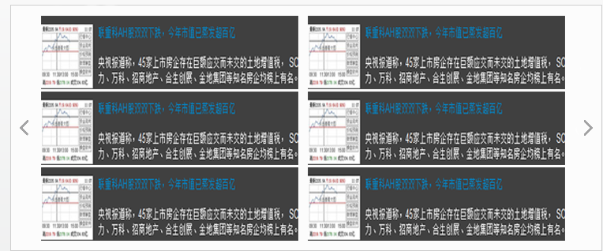

【实时盘面】